

ACTIVIDAD GRUPAL
- Aporta tu granito de arena -
“Una ciudad en la arena”
S
O
N
R
I
S
A
S
L
I
B
R
O
S
P
O
R


ACTIVIDAD GRUPAL:
Aporta tu granito de arena - “Una ciudad en la arena”


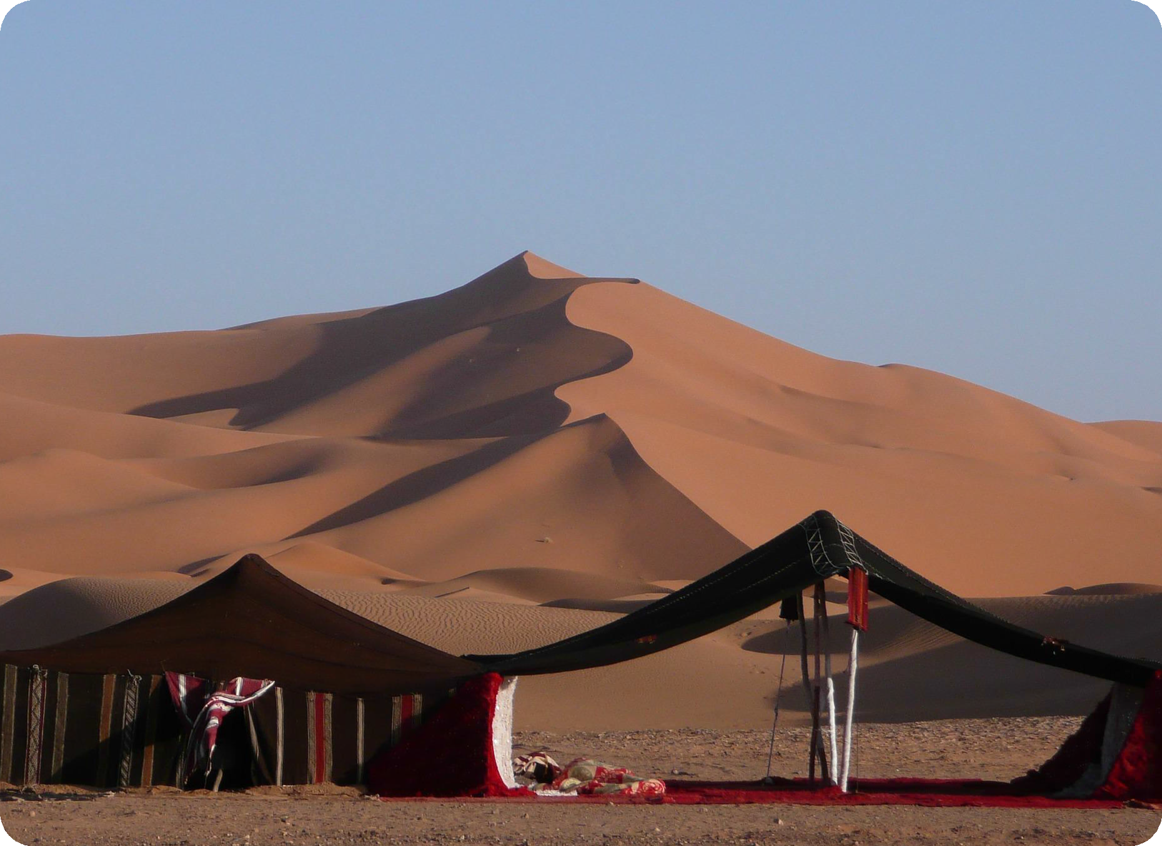
Una ciudad en la arena

Mohamed estaba sorprendido por cosas que para mí eran normales. ¿Cómo iba yo a sentir sorpresa porque el agua saliera de un grifo? ¿Por qué me iba a extrañar de tener un cuarto de baño en mi casa o una habitación solo para mí?

Sin embargo, a mí me resultaban sorprendentes otras cosas. ¿Cómo imagi- nar una ciudad en medio del desierto?, o ¿por qué vivían de aquella manera, sin cuartos de baño, ni bañeras, ni televisión?




